Durum: Telefonlar günlük yaşamda en sık kullanılan araçlardan biridir. Telefon kılıfları cihazı korumak için kullanılır ancak çoğu kılıf zamanla yıpranır, çizilir, hacimli olur, yeterli koruma sağlamaz veya estetik açıdan kullanıcı beklentilerini karşılamaz. Daha dayanıklı, hafif, ergonomik ve kişiselleştirilebilir bir telefon kılıfı tasarlanabilir.

Fikir Üretme: İnovasyon sürecinin ilk adımı, bir tasarım problemi bulmaktır. | Fikir Seçme: Üretilen fikirlerin uygulanabilirliği ve ne kadar faydalı olacağı değerlendirilir ve en iyi fikir seçilir. | Fikir Geliştirme: Seçilen fikirler detaylandırılır ve geliştirilir. Bu aşamada ürün tasarımı, prototip oluşturulur.
Ürün Analizi Soruları  - Telefon kılıfından beklenen özellikler nelerdir? (koruma, hafiflik, şıklık, kişiselleştirilebilirlik, ergonomi)  - Mevcut kılıflar bu ihtiyaçları karşılıyor mu?  - Kılıfların dayanıklılığı ve kullanım süresi ne kadar?  - Kılıfların tercih edilme / edilmeme nedenleri neler?  - Piyasada benzer ürünlerde hangi yenilikler var? (mıknatıslı kapak, kredi kartı bölmesi, şarj destekli kılıflar, antibakteriyel yüzeyler, çevre dostu malzemeler)  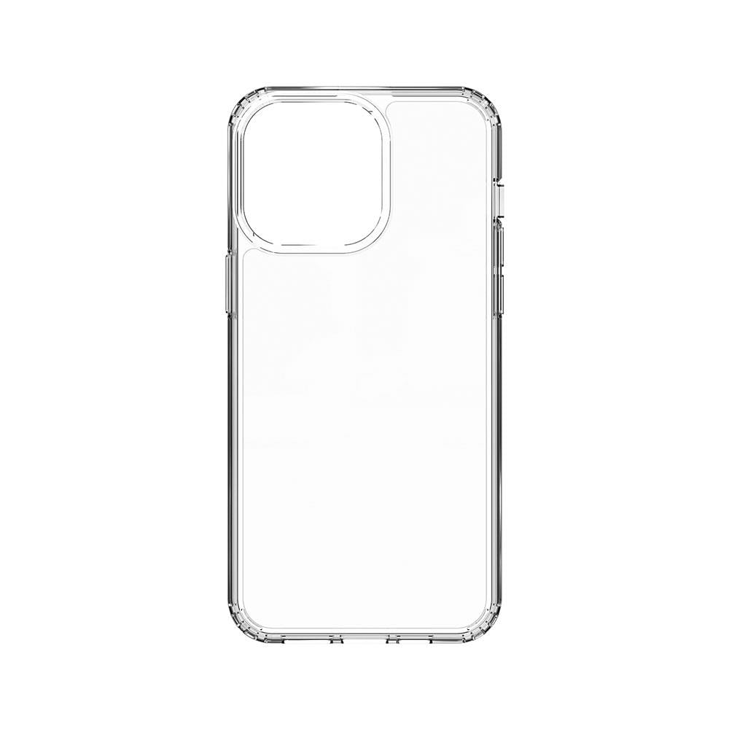 | Yaratıcı Tekniklerle Çalışma Önerisi  Yerine koyma → Plastik yerine biyoplastik, deri veya geri dönüştürülmüş malzeme kullanmak  Birleştirme → Kılıfa kartlık, stand veya kablosuz şarj özelliği eklemek  Kuralları yıkma → Kılıfı sadece koruyucu değil aynı zamanda teknolojik araç (ör. mini powerbank) haline getirmek  Biyotaklit → Kaplumbağa kabuğu, armadillo zırhı gibi doğadaki dayanıklı yapılardan esinlenmek  Taslak Çizim: | Prototip Çizim:

